Оплата за проживание в общежитии
- С помощью QR-кода
  - Считывайте QR-код в Онлайн-приложении банка
  - В поле УИН указывайте 0 или не заполняйте
  - ФИО плательщика – ФИО лица, осуществляющего платеж
  - Обязательно укажите ФИО проживающего и номер договора либо в соответствующих полях, либо в поле «назначение платежа» или «комментарий»
  - Укажите данные паспорта или другого документа, удостоверяющего личность. Правильно выбирайте вид документа
  - Статус плательщика: 24 «Физическое лицо при оплате в бюджет, кроме налоговых или таможенных органов»
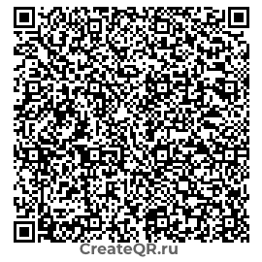
- Через онлайн приложение Сбербанка, ВТБ, Банка Санкт-Петербург.
  - В разделе Платежи выбирайте подразделы, содержащие слова «Образование», «ВУЗы» и т.п.
  - Найдите по ИНН 7812047911 НГУ им. П.Ф. Лесгафта, Санкт-Петербург
  - В списке выбора услуг выбирайте «Общежитие»
  - В поле Плательщик указывайте ФИО лица, осуществляющего платеж
  - В поле УИН указывайте 0 или не заполняйте
  - Укажите данные паспорта или другого документа, удостоверяющего личность. Правильно выбирайте вид документа
  - Обязательно укажите ФИО проживающего и номер договора в соответствующих полях

- В онлайн приложении любого банка, раздел Платежи, оплата по реквизитам
Наименование получателя | УФК по г. Санкт-Петербургу (НГУ им. П.Ф. Лесгафта, Санкт-Петербург, л/сч. 20726X21350)
ИНН получателя | 7812047911
Счет получателя | 03214 643 000 0000 17200
Банк получателя | ОКЦ № 1 Северо-Западного ГУ Банка России //УФК по г. Санкт-Петербургу, г. Санкт-Петербург
БИК банка получателя | 014030106
Корреспондирующий счет | 40102 810 945 3700 00005
Лицевой счет получателя | 20726X21350
КБК | 0000 0000 0000 0000 0130
ОКТМО | 40301000 или 4030100000
УИН | 0 или не заполнять
Назначение платежа, комментарий | за общежитие, ФИО проживающего, номер договора

